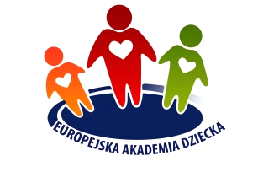
Przedszkole Językowe
,,Europejska Akademia Dziecka”
ul. Szkolna 14, 58-200 Dzierżoniów

Wyszczególnienie kosztów związanych z przyjęciem dziecka
do przedszkola w Dzierżoniowie:

- czesne – 650 zł miesięcznie
- opłata wpisowa – 200 zł
- wyżywienie (4 posiłki dziennie) – 308 zł miesięcznie, odliczamy nieobecności

